**<회원 이메일 발송>**

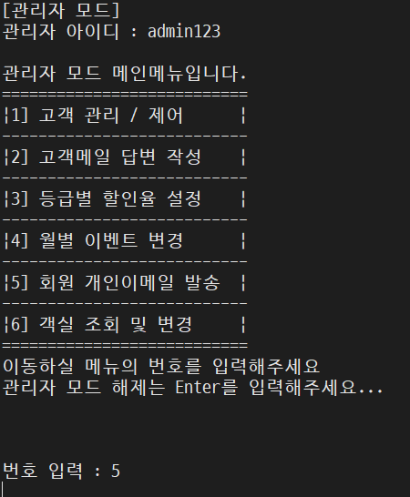

1. 회원 개인 이메일 발송 메뉴 선택

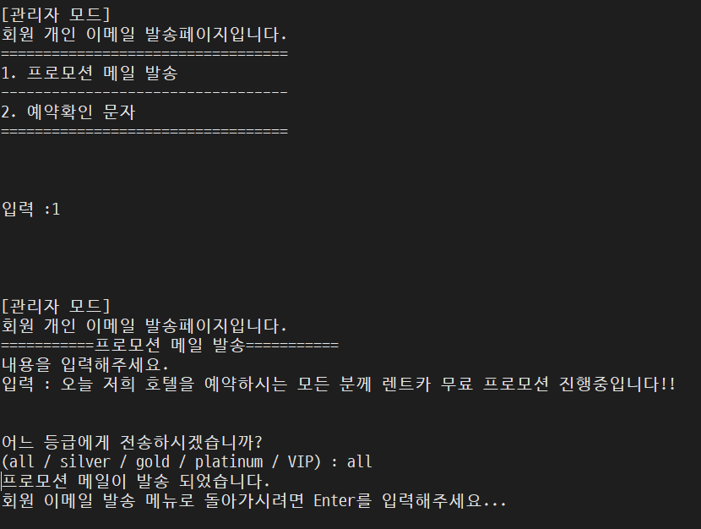2. 프로모션 메일 발송 메뉴

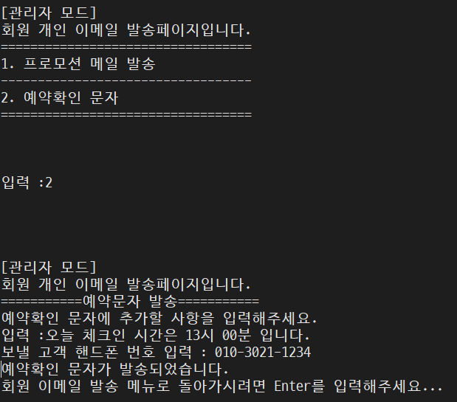

3. 예약 확인 문자 메뉴